**计算机与电子信息学院/人工智能学院**

《编译原理》课程实验报告



**实验名称： 自顶向下预测分析**

**专 业： 计算机科学与技术**

**姓 名：**

**学 号：**

**指导老师： 杨 明**

# 实验内容

实现由文法求first和follow,最后得到预测分析表，并实现简单的语法结构

# 实验思路

主要通过函数遍历文法的所有产生式，得到所有的first和follow集，并通过读取文法信息、First集和Follow集等来构建预测分析表。

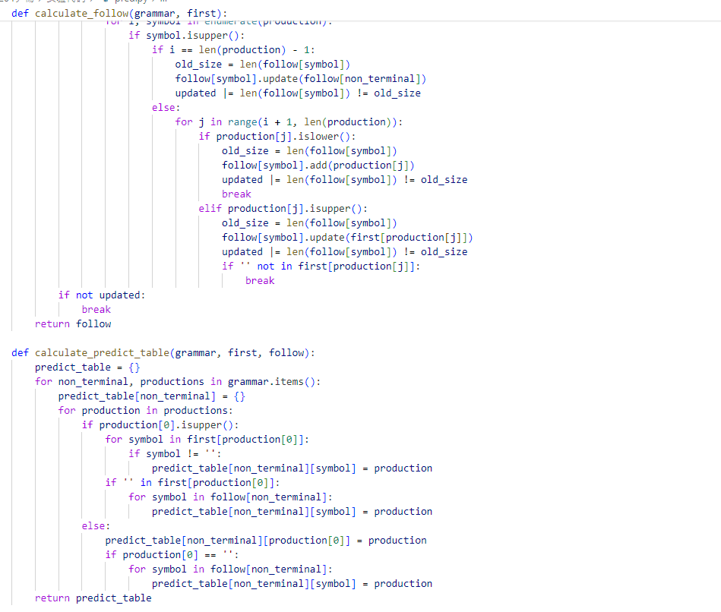

最后构建了一个预测分析器：

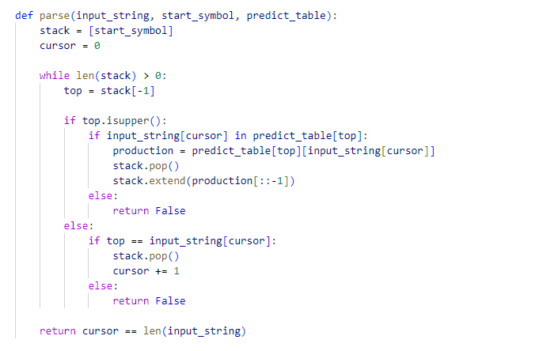

基本思路是首先创建一个包含开始符号的堆栈，然后定义一个名为[cursor](vscode-file://vscode-app/c:/Users/Juliuskarl/AppData/Local/Programs/Microsoft%20VS%20Code/resources/app/out/vs/code/electron-sandbox/workbench/workbench.html)的变量，用于跟踪当前正在处理的输入字符串中的字符的位置。只要堆栈不为空，就会继续循环。在每次循环中，首先查看堆栈的顶部元素，如果堆栈顶部的元素是一个非终结符，那么查看当前输入字符是否在预测分析表的相应条目中。如果是，那么从预测分析表中获取相应的产生式，然后将堆栈顶部的非终结符弹出堆栈，然后将产生式的符号（反向）推入堆栈。如果当前输入字符不在预测分析表的相应条目中，那么返回False，表示输入字符串不能被给定的文法解析，如果堆栈顶部的元素是一个终结符，那么检查它是否与当前的输入字符匹配。如果匹配，那么将堆栈顶部的元素弹出堆栈，并将[cursor](vscode-file://vscode-app/c:/Users/Juliuskarl/AppData/Local/Programs/Microsoft%20VS%20Code/resources/app/out/vs/code/electron-sandbox/workbench/workbench.html)向前移动一位。如果不匹配，那么返回False。如果堆栈变为空，那么检查是否已经处理了所有的输入字符（即[cursor](vscode-file://vscode-app/c:/Users/Juliuskarl/AppData/Local/Programs/Microsoft%20VS%20Code/resources/app/out/vs/code/electron-sandbox/workbench/workbench.html" \o "19210204尹畅/实验代码/pred.py)是否等于输入字符串的长度）。如果是，那么返回True，表示输入字符串可以被给定的文法解析。如果不是，那么返回False。

# 实验结果

输入abcd时的结果：



输入bc结果：

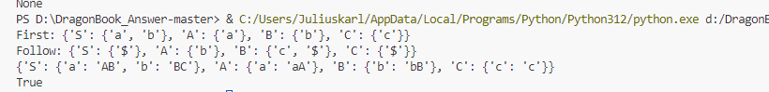

最终结果符合预测。